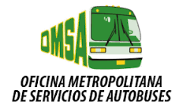
LISTA DE PROVEEDORES

https://acceso.comprasdominicana.gov.do/compras/proveedores/consulta/consulta.jsp
Para más información contáctenos: Departamento de compras.

Contacto
Sr. Miguel Gómez
Enc. Dpto. De Compras
Teléfono: 809-221-6672 ext. 237
Correo Electrónico: m.gomez@omsa.gob.do/correspondencia@omsa.gob.do

